**BỘ GIÁO DỤC VÀ ĐÀO TẠO**

**TRƯỜNG ĐẠI HỌC DUY TÂN**



**KHÓA LUẬN TỐT NGHIỆP**

[**XÂY**](http://www.ktcn.tvu.edu.vn/images/stories/phieudexuat_pdf/KL12_04_Le%20Thi%20Thuy%20Lan.pdf) **DỰNG WEBSITE CHO THUÊ XE**

**🙠🖎🕮✍🙢**

**TÀI LIỆU USER STORY**

Version 1.0

**GIẢNG VIÊN HƯỚNG DẪN:**

**TS. HUỲNH BÁ DIỆU**

**NHÓM SINH VIÊN THỰC HIỆN :**

1. **LƯƠNG VĂN TRUNG - 5745**
2. **VÕ VĂN PHƯỚC – 5685**
3. **HUỲNH CÔNG THẨM - 8634**
4. **NGUYỄN XUÂN TRIN - 3525**
5. **PHẠM CHÍ THIỆN - 3526**

**Đà Nẵng, 03/2019**

|  |  |  |  |  |  |
| --- | --- | --- | --- | --- | --- |
| **THÔNG TIN DỰ ÁN** | | | | | |
| **Project Acronym** |  | | | | |
| **Project title** | Xây dựng website cho thuê xe | | | | |
| **Start Date** |  | **End Date** | |  | |
| **Lead Institution** | Khoa Công nghệ thông tin | | | | |
| **Project Mentor** | Huỳnh Bá Diệu  Email: dieuhb@gmail.com  Phone: 0914146868 | | | | |
| **Product Owner** | Võ Văn Phước | | | | |
| **Project Manager & Scrum Master** | Lương Văn Trung | | luongvantrung.qn@gmail.com | | 0989494921 |
| **Team Members** | Võ Văn Phước | | supervphuoc@gmail.com | | 0765303626 |
| Huỳnh Công Thẩm | | congtham0204@gmail.com | | 0398253030 |
| Nguyễn Xuân Trin | | nguyenxuantrin2310@gmail.com | | 0905825683 |
| Phạm Chí Thiện | | phamchithien.qn@gmail.com | | 0776656103 |

|  |  |  |  |
| --- | --- | --- | --- |
| **DOCUMENT NAME** | | | |
| **Document Title** | User Story Document | | |
| **Author(s)** | LƯƠNG VĂN TRUNG | | |
| **Role** | Scrum Master | | |
| **Date** |  | **File name:** | UserStory_v1.0.docx |
| **URL** |  | | |
| **Access** |  | | |

|  |  |  |  |
| --- | --- | --- | --- |
| **REVISION HISTORY** | | | |
| **Version** | **Person** | **Date** | **Description** |
| 1.0 | Lương Văn Trung |  | Tạo tài liệu |
|  |  |  |  |
|  |  |  |  |

|  |  |  |  |
| --- | --- | --- | --- |
| **DOCUMENT APPROVAL**  The following signatures are required for approval of this document | | | |
| **Mentor** | HUỲNH BÁ DIỆU | **Signature:** |  |
| **Date:** |  |
| **Product Owner** | VÕ VĂN PHƯỚC | **Signature:** |  |
| **Date:** |  |
| **Scrum Master** | LƯƠNG VĂN TRUNG | **Signature:** |  |
| **Date:** |  |
| **Team Member(s)** | HUỲNH CÔNG THẨM | **Signature:** |  |
| **Date:** |  |
| NGUYỄN XUÂN TRIN | **Signature:** |  |
| **Date:** |  |
| PHẠM CHÍ THIỆN | **Signature:** |  |
| **Date:** |  |

**MỤC LỤC**

**1.** **TỔNG QUAN** 6

**2.** **USER STORYS** 6

2.1 ADMIN, ĐẠI LÝ, NGƯỜI DÙNG VÀ KHÁCH CÓ THỂ ĐĂNG NHẬP 6

2.2 NGƯỜI DÙNG VÀ KHÁCH CÓ THỂ TÌM XE 6

2.3 NGƯỜI DÙNG VÀ KHÁCH CÓ THỂ ĐẶT XE 6

2.4 NGƯỜI DÙNG CÓ THỂ XEM LỊCH SỬ THUÊ XE 6

2.5 ĐẠI LÝ CÓ THỂ THỐNG KÊ TÌNH TRẠNG XE 7

2.6 ĐẠI LÝ CÓ THỂ QUẢN LÍ XE CHO THUÊ 7

2.7 ĐẠI LÝ CÓ THỂ XEM LỊCH SỬ GIAO DỊCH 7

2.8 ADMIN CÓ THỂ THỐNG KÊ 7

2.9 ADMIN CÓ THỂ QUẢN LÍ CÁC ĐẠI LÝ VÀ NGƯỜI DÙNG 8

2.10 ADMIN CÓ THỂ ĐĂNG BÀI VIẾT 8

2.1 1 ADMIN CÓ THỂ QUẢN LÍ XE 8

**3.** **ĐỘ ƯU TIÊN** 9

**4.** **USE CASE** 10

4.1 USE CASE TỔNG QUÁT 10

4.2 USE CASE 2: ĐĂNG NHẬP 11

4.3 USE CASE 12: ĐĂNG KÝ 12

4.4 USE CASE 3: QUẢN LÝ TÀI KHOẢN. 13

4.5 USE CASE 5: QUẢN LÝ NGƯỜI DÙNG 14

4.6 USE CASE 6: QUẢN LÝ THUÊ XE 15

4.7 USE CASE 7: QUẢN LÝ XE 16

4.8 USE CASE 8: ĐẶT XE 17

4.9 USE CASE 9: XEM LỊCH SỬ 18

4.10 USE CASE 10: TÌM KIẾM XE 19

# **TỔNG QUAN**

**Mục đích**

Tài liệu này là trình bày các yêu cầu chính theo cách nhìn của một end-user. Các user-story sẽ được chia thành các phần công việc nhỏ hơn để dễ dàng cho việc phân công công việc trong dự án. Ngoài ra tài liệu này cũng hỗ trợ cho các Tester trong việc tạo tài liệu Testplan và Testcase

# **USER STORY**

## ADMIN, ĐẠI LÝ, NGƯỜI DÙNG VÀ KHÁCH CÓ THỂ ĐĂNG NHẬP

|  |  |
| --- | --- |
| ID | US01 |
| Tiêu đề | Admin, đại lý, người dùng và khách có thể đăng nhập |
| Mô tả | * Từ giao diện chính, đăng nhập tài khoản đã được cấp cho trước đó. |
| Tiêu chuẩn đánh giá |  |

## NGƯỜI DÙNG VÀ KHÁCH CÓ THỂ TÌM XE

|  |  |
| --- | --- |
| ID | US02 |
| Tiêu đề | Người dùng và khách có thể tìm xe |
| Mô tả | * Từ giao diện chính, người dùng có thể tìm xe theo loại xe, địa điểm nhận và ngày thuê. |
| Tiêu chuẩn đánh giá |  |

## NGƯỜI DÙNG VÀ KHÁCH CÓ THỂ ĐẶT XE

|  |  |
| --- | --- |
| ID | US03 |
| Tiêu đề | Người dùng và khách có thể đặt xe |
| Mô tả | * Người dùng tìm và chọn đặt xe theo nhu cầu và chọn ngày để thuê xe. |
| Tiêu chuẩn đánh giá |  |

## NGƯỜI DÙNG CÓ THỂ XEM LỊCH SỬ THUÊ XE

|  |  |
| --- | --- |
| ID | US04 |
| Tiêu đề | Người dùng có thể xem lịch sử thuê xe |
| Mô tả | * Từ giao diện chính sau khi đăng nhập chọn lịch sử thuê xe, hệ thống sẽ hiển thị các xe mà người dùng đã thuê. |
| Tiêu chuẩn đánh giá |  |

## ĐẠI LÝ CÓ THỂ THỐNG KÊ TÌNH TRẠNG XE

|  |  |
| --- | --- |
| ID | US05 |
| Tiêu đề | Đại lý có thể thống kê tình trạng các xe của mình |
| Mô tả | * Sau khi đăng nhập, người dùng chọn Thống kê * Giao diện thống kê của đại lý bao gồm:   + Thống kê tồng số xe  + Thống kê xe quá hạn  + Thống kê xe đang sẵn sàng  + Thống kê xe đang được thuê  + Thống kê doanh thu theo ngày  + Thống kê theo lượt thuê |
| Tiêu chuẩn đánh giá |  |

## ĐẠI LÝ CÓ THỂ QUẢN LÍ XE CHO THUÊ

|  |  |
| --- | --- |
| ID | US06 |
| Tiêu đề | Đại lý có thể quản lý xe cho thuê |
| Mô tả | * Sau khi đăng nhập, người dùng chọn quản lý xe * Người dùng xem bao quát tình trạng các xe đang cho thuê của mình có thể dừng hoạt động cho thuê của xe mình quản lí. * Người dùng có thể thêm mới một xe vào hệ thống * Người dùng có thể chỉnh sửa thông tin xe mà mình đang quản lí |
| Tiêu chuẩn đánh giá |  |

## ĐẠI LÝ CÓ THỂ XEM LỊCH SỬ GIAO DỊCH

|  |  |
| --- | --- |
| ID | US07 |
| Tiêu đề | Đại lý có thể xem lịch sử giao dịch |
| Mô tả | * Sau khi đăng nhập, người dùng chọn kiếm tiền, lịch sử để xem các giao dịch của mình. * Người dùng có thể xem các giao dịch cụ thể của từng xe. |
| Tiêu chuẩn đánh giá |  |

## ADMIN CÓ THỂ THỐNG KÊ

|  |  |
| --- | --- |
| ID | US08 |
| Tiêu đề | Admin có thể thống kê |
| Mô tả | * Sau khi đăng nhập, người dùng chọn Thống kê * Giao diện thống kê của Admin bao gồm:   + Thống kê tồng thuê  + Thống kê doanh thu  + Thống kê tổng thành viên |
| Tiêu chuẩn đánh giá |  |

## ADMIN CÓ THỂ QUẢN LÍ CÁC ĐẠI LÝ VÀ NGƯỜI DÙNG

|  |  |
| --- | --- |
| ID | US09 |
| Tiêu đề | Admin có thể quản lí các đại lý và người dùng |
| Mô tả | * Sau khi đăng nhập vào trang admin, admin chọn “Quản lí thành viên” * Admin có thể thêm, sửa, xóa người dùng. * Admin có thể xác minh người dùng. |
| Tiêu chuẩn đánh giá |  |

## ADMIN CÓ THỂ ĐĂNG BÀI VIẾT

|  |  |
| --- | --- |
| ID | US10 |
| Tiêu đề | Admin có thể đăng bài viết |
| Mô tả | * Sau khi đăng nhập vào trang admin, admin chọn “Đăng bài viết” * Admin đăng bài lên hệ thống |
| Tiêu chuẩn đánh giá |  |

## 1 ADMIN CÓ THỂ QUẢN LÍ XE

|  |  |
| --- | --- |
| ID | US11 |
| Tiêu đề | Admin có thể quản lí toàn bộ xe của hệ thống |
| Mô tả | * Sau khi đăng nhập vào trang admin, admin chọn “Quản lí xe” * Admin quản lý tình trạng của tất cả các xe của đại lý đang sẵn sàng cho thuê |
| Tiêu chuẩn đánh giá |  |

# **ĐỘ ƯU TIÊN**

Ứng với từng user story sẽ có một mức đánh giá độ ưu tiên cho nó.

Độ ưu tiên được đánh giá theo lượt thích để xác định mức độ quan trọng của từng user story theo từng giai đoạn của dự án

Độ ưu tiên của các user story có thể giống với những cái khác

|  |  |  |
| --- | --- | --- |
| **ID** | **Title** | **Độ ưu tiên** |
| US01 | Admin, đại lý, người dùng và khách có thể đăng nhập | 8 |
| US02 | Người dùng và khách có thể tìm xe | 8 |
| US03 | Người dùng và khách có thể đặt xe | 9 |
| US04 | Người dùng có thể xem lịch sử thuê xe | 7 |
| US05 | Đại lý có thể thống kê tình trạng các xe của mình | 7 |
| US06 | Đại lý có thể quản lý xe cho thuê | 8 |
| US07 | Đại lý có thể xem lịch sử giao dịch | 8 |
| US08 | Admin có thể thống kê | 7 |
| US09 | Admin có thể quản lí các đại lý và người dùng | 8 |
| US10 | Admin có thể đăng bài viết | 6 |
| US11 | Admin có thể quản lí toàn bộ xe của hệ thống | 8 |

# **USE CASE**

## USE CASE TỔNG QUÁT

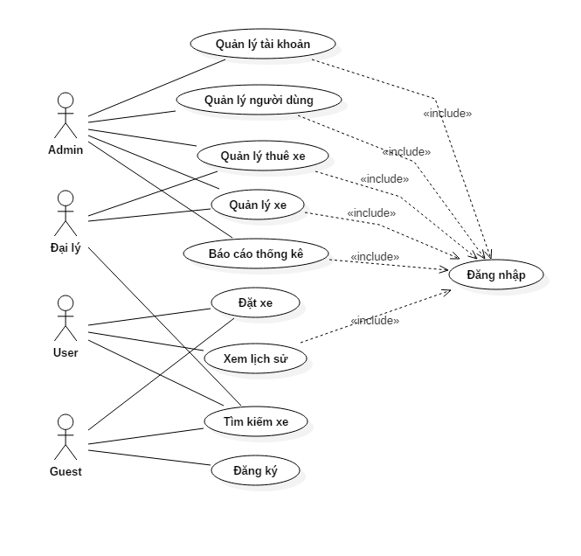

*Hình 4.1 Use case tổng quát*

## USE CASE 2: ĐĂNG NHẬP

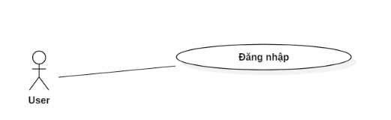

*Hình 4.2 Use case đăng nhập*

|  |  |  |  |
| --- | --- | --- | --- |
| ID Usecase | UC2 | | |
| Tên Usecase | Đăng nhập | | |
| Người tạo | Nguyễn H D Thiệu | Người tạo sau cùng | Nguyễn H D Thiệu |
| Ngày tạo | 21/10/2019 | Ngày tạo sau cùng | 21/10/2019 |
| Tác nhân | Admin. Đại lý, User | | |
| Mô tả | Usecase này mô tả: User đăng nhập hệ thống để sử dụng các chức năng của hệ thống. | | |
| Điều kiện trước | Đã có tài khoản. | | |
| Điều kiện sau | Thông báo đăng nhập thành công / thất bại. | | |
| Luồng dữ liệu chuẩn | * Người dùng chọn chức năng đăng nhập. * Hệ thống hiển thị giao diện đăng nhập. * Người dùng nhập tên đăng nhập. * Người dùng nhập password. * Người dùng đăng nhập ID và password quá số lần cho phép thì hệ thống sẽ thông báo thoát. | | |
| Luồng dữ liệu phụ | Người dùng nhập sai thông tin thì yêu cầu nhập nhưng chỉ trong giới hạn cho phép. | | |
| Yêu cầu đặc biệt | Tên đăng nhập và password phải trùng với tài khoản đã có. | | |

## USE CASE 12: ĐĂNG KÝ

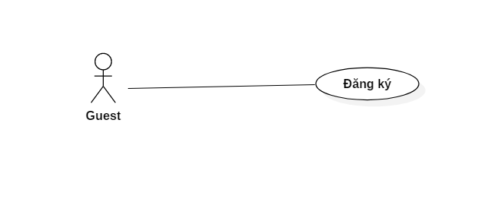

*Hình 4.12 Use case đăng ký*

|  |  |  |  |
| --- | --- | --- | --- |
| ID Usecase | UC 12 | | |
| Tên Usecase | Đăng ký | | |
| Người tạo | Nguyễn H D Thiệu | Người tạo sau cùng | Nguyễn H D Thiệu |
| Ngày tạo | 21/102019 | Ngày tạo sau cùng | 21/10/2019 |
| Tác nhân | Guest | | |
| Mô tả | Usecase này mô tả người dùng vào hệ thống để đăng ký tài khoản | | |
| Điều kiện trước |  | | |
| Điều kiện sau |  | | |
| Luồng dữ liệu chuẩn | * Người dùng truy cập vào web thành công * Nhấn chọn đăng ký * Nhập thông tin vào form đăng ký * Nhấn submit | | |
| Luồng dữ liệu phụ |  | | |
| Yêu cầu đặc biệt |  | | |

## USE CASE 3: QUẢN LÝ TÀI KHOẢN.

*Hình 4.3 Use case quản lý tài khoản*

|  |  |  |  |
| --- | --- | --- | --- |
| ID Usecase | UC 3 | | |
| Tên Usecase | Quản lí tài khoản | | |
| Người tạo | Nguyễn H D Thiệu | Người tạo sau cùng | Nguyễn H D Thiệu |
| Ngày tạo | 21/10/2019 | Ngày tạo sau cùng | 21/10/2019 |
| Tác nhân | Admin | | |
| Mô tả | Usecase này mô tả: Admin vào hệ thống quản lý tài khoản để thêm, sửa, xoá tài khoản. | | |
| Điều kiện trước | Admin phải có tài khoản của hệ thống. | | |
| Điều kiện sau | Admin sẽ được sử dụng chức năng mà họ đã chọn. | | |
| Luồng dữ liệu chuẩn | Admin đăng nhập thành công vào hệ thống.   * Sau khi admin đăng nhập thành công * Thêm,sửa hoặc xoá. * Admin nhập vào form thêm, sửa, hoặc xoá * Nhấn Đồng ý để thực hiện. | | |
| Luồng dữ liệu phụ | Nếu admin không đăng nhập được vào hệ thống thì không sử dụng được chức năng này. | | |
| Yêu cầu đặc biệt | Admin phải có tài khoản của hệ thống. | | |

## USE CASE 5: QUẢN LÝ NGƯỜI DÙNG

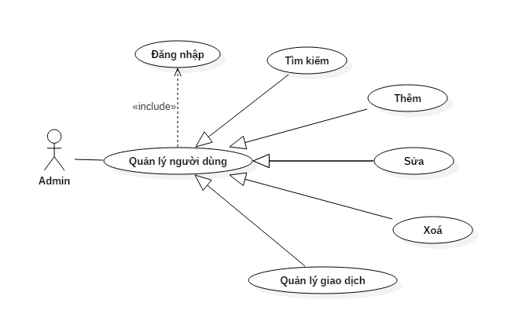

*Hình 4.5 Use case Quản lý người dùng*

|  |  |  |  |
| --- | --- | --- | --- |
| ID Usecase | UC 5 | | |
| Tên Usecase | Quản lý người dùng | | |
| Người tạo | Nguyễn H D Thiệu | Người tạo sau cùng | Nguyễn H D Thiệu |
| Ngày tạo | 21/10/2019 | Ngày tạo sau cùng | 21/10/2019 |
| Tác nhân | Admin | | |
| Mô tả | Usecase này mô tả admin vào hệ thống quản lý người dùng | | |
| Điều kiện trước | Admin phải có tài khoản của hệ thống. | | |
| Điều kiện sau | Admin sẽ được sử dụng chức năng mà họ đã chọn. | | |
| Luồng dữ liệu chuẩn | * Người dùng đăng nhập thành công vào hệ thống. * Người dùng chọn tìm kiếm, thêm, sửa xoá hoặc quản lý giao dịch * Người dùng nhập vào form của các chức năng đã chọn * Và nhấn đồng ý để thực hiện các chức năng đã chọn | | |
| Luồng dữ liệu phụ | Nếu người dùng không đăng nhập được vào hệ thống thì không sử dụng được chức năng này. | | |
| Yêu cầu đặc biệt | Người dùng phải có tài khoản của hệ thống. | | |

## USE CASE 6: QUẢN LÝ THUÊ XE

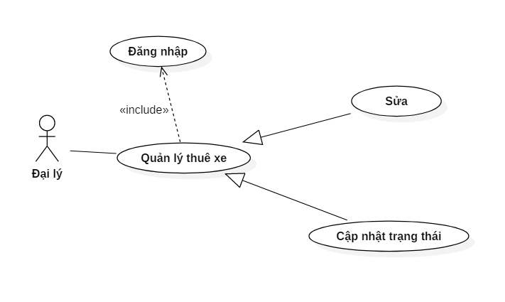

*Hình 4.6 Use case Quản lý thuê xe*

|  |  |  |  |
| --- | --- | --- | --- |
| ID Usecase | UC6 | | |
| Tên Usecase | Quản lý thuê xe | | |
| Người tạo | Nguyễn H D Thiệu | Người tạo sau cùng | Nguyễn H D Thiệu |
| Ngày tạo | 21/10/2019 | Ngày tạo sau cùng | 25/10/2019 |
| Tác nhân | Đại lý | | |
| Mô tả | Usecase này mô tả Đại lý vào hệ thống để quản lý thuê xe bao gồm: sửa và cập nhật trạng thái | | |
| Điều kiện trước | Đại lý phải có tài khoản của hệ thống. | | |
| Điều kiện sau | Đại lý sẽ được sử dụng chức năng mà họ đã chọn. | | |
| Luồng dữ liệu chuẩn | * Người dùng đăng nhập thành công vào hệ thống. * Chọn sửa hoặc cập nhật trạng thái * Nhập thông tin và trạng thái của các giao dịch * Nhấn đồng ý | | |
| Luồng dữ liệu phụ | Nếu người dùng không đăng nhập được vào hệ thống thì không sử dụng được chức năng này. | | |
| Yêu cầu đặc biệt | Người dùng phải có tài khoản của hệ thống và là đại lý. | | |

## USE CASE 7: QUẢN LÝ XE

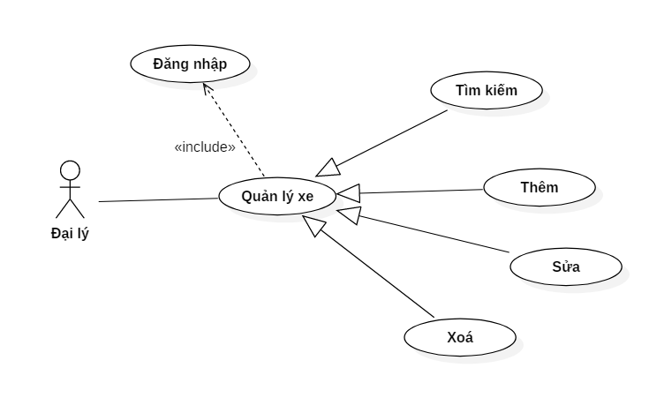

*Hình 4.7 Use case Quản lý xe*

|  |  |  |  |
| --- | --- | --- | --- |
| ID Usecase | UC 7 | | |
| Tên Usecase | Quản lý xe | | |
| Người tạo | Nguyễn H D Thiệu | Người tạo sau cùng | Nguyễn H D Thiệu |
| Ngày tạo | 21/10/2019 | Ngày tạo sau cùng | 25/10/2019 |
| Tác nhân | Đại lý | | |
| Mô tả | Usecase này mô tả đại lý vào hệ thống để quản lý xe bao gồm: Tìm kiếm, thêm, sửa , xoá | | |
| Điều kiện trước | Đại lý phải có tài khoản của hệ thống. | | |
| Điều kiện sau | Đại lý sẽ được sử dụng chức năng mà họ đã chọn. | | |
| Luồng dữ liệu chuẩn | * Người dùng đăng nhập thành công vào hệ thống. * Người dùng chọn những chức năng trong quản lý xe: Thêm, sửa, xoá hoặc tìm kiếm * Chọn chức năng cần thực hiện. | | |
| Luồng dữ liệu phụ | Nếu đại lý không đăng nhập được vào hệ thống thì không sử dụng được chức năng này. | | |
| Yêu cầu đặc biệt | Người dùng phải có tài khoản vào hệ thống và là đại lý. | | |

## USE CASE 8: ĐẶT XE

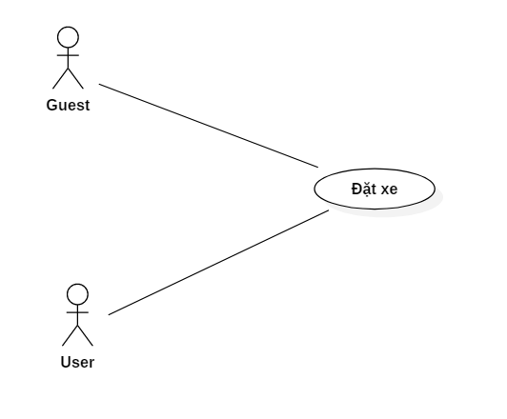

*Hình 4.8 Use case đặt xe*

|  |  |  |  |
| --- | --- | --- | --- |
| ID Usecase | UC 8 | | |
| Tên Usecase | Đặt xe | | |
| Người tạo | Nguyễn H D Thiệu | Người tạo sau cùng | Nguyễn H D Thiệu |
| Ngày tạo | 21/10/2019 | Ngày tạo sau cùng | 25/10/2019 |
| Tác nhân | Guest, User | | |
| Mô tả | Usecase này mô tả guest và user vào hệ thống để đặt xe | | |
| Điều kiện trước | Không có | | |
| Điều kiện sau | Người dùng sẽ được sử dụng chức năng mà họ đã chọn. | | |
| Luồng dữ liệu chuẩn | * Người dùng sẽ chọn xe mình muốn đặt. * Nhập thông tin để đặt xe. | | |
| Luồng dữ liệu phụ | Không có | | |
| Yêu cầu đặc biệt | Không có | | |

## USE CASE 9: XEM LỊCH SỬ

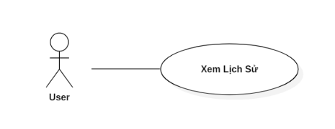

*Hình 4.9 Use case xem lịch sử*

|  |  |  |  |
| --- | --- | --- | --- |
| ID Usecase | UC 9 | | |
| Tên Usecase | Xem lịch sử | | |
| Người tạo | Nguyễn H D Thiệu | Người tạo sau cùng | Nguyễn H D Thiệu |
| Ngày tạo | 21/10/2019 | Ngày tạo sau cùng | 21/10/2019 |
| Tác nhân | User | | |
| Mô tả | Usecase này mô tả user vào xem lịch sử giao dịch của mình | | |
| Điều kiện trước | User phải có tài khoản của hệ thống. | | |
| Điều kiện sau | User sẽ được sử dụng chức năng mà họ đã chọn. | | |
| Luồng dữ liệu chuẩn | * Sau khi user truy cập website thành công * Xem lịch sử giao dịch của mình | | |
| Luồng dữ liệu phụ | Nếu user không đăng nhập được vào hệ thống thì không sử dụng được chức năng này. | | |
| Yêu cầu đặc biệt | User phải có tài khoản của hệ thống. | | |

## USE CASE 10: TÌM KIẾM XE

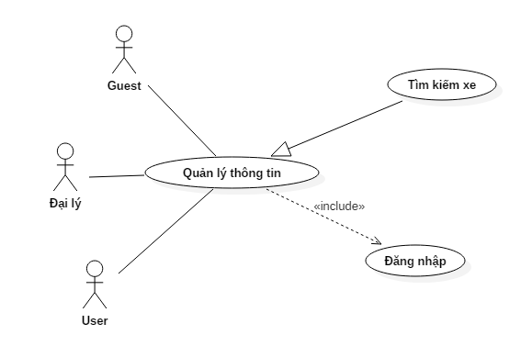

*Hình 4.10 Use case tìm kiếm xe*

|  |  |  |  |
| --- | --- | --- | --- |
| ID Usecase | UC 10 | | |
| Tên Usecase | Tìm kiếm xe | | |
| Người tạo | Nguyễn H D Thiệu | Người tạo sau cùng | Nguyễn H D Thiệu |
| Ngày tạo | 21/10/2019 | Ngày tạo sau cùng | 25/10/2019 |
| Tác nhân | Guest, Đại lý, User | | |
| Mô tả | Usecase này mô tả người dùng sử dụng hệ thống để tìm kiếm xe | | |
| Điều kiện trước | Người dùng phải có tài khoản của hệ thống. | | |
| Điều kiện sau | Người dùng sẽ được sử dụng chức năng mà họ đã chọn. | | |
| Luồng dữ liệu chuẩn | * Sau khi người dùng truy cập website thành công * Chọn tìm kiếm xe * Nhập thông tin vào form tìm kiếm * Nhấn tìm kiếm | | |
| Luồng dữ liệu phụ | Nếu người dùng không đăng nhập được vào hệ thống thì không sử dụng được chức năng này. | | |
| Yêu cầu đặc biệt | Người dùng phải có tài khoản của hệ thống. | | |